**Cara menjalankan Oracle di local PC**

1. Pastikan oracle server sudah terinstal, contoh Oracle 11g
2. Cek di registry menggunakan Regedit.exe value ORACLE_HOME dan ORACLE_SID apakah sudah tepat

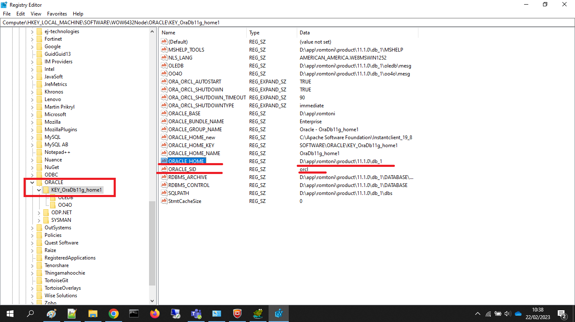

1. Lalu ke Environtment variable cek value ORACLE_HOME, TNS_ADMIN, dan PATH apaka sudah tepat

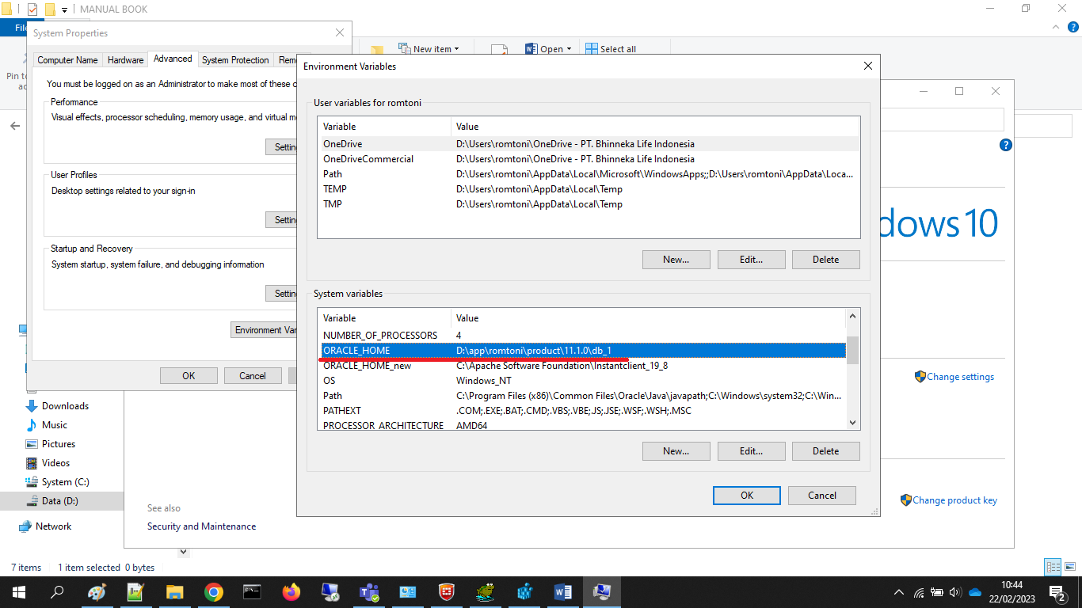

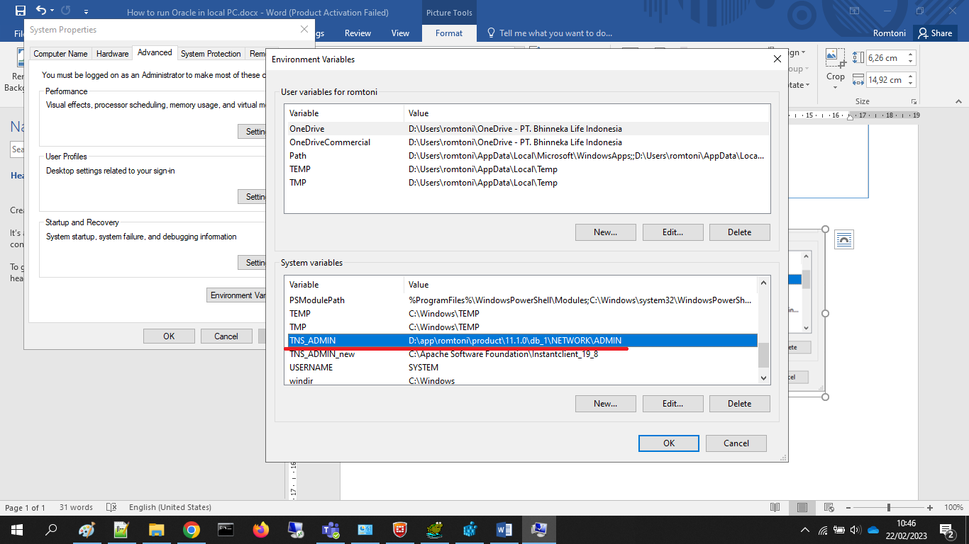

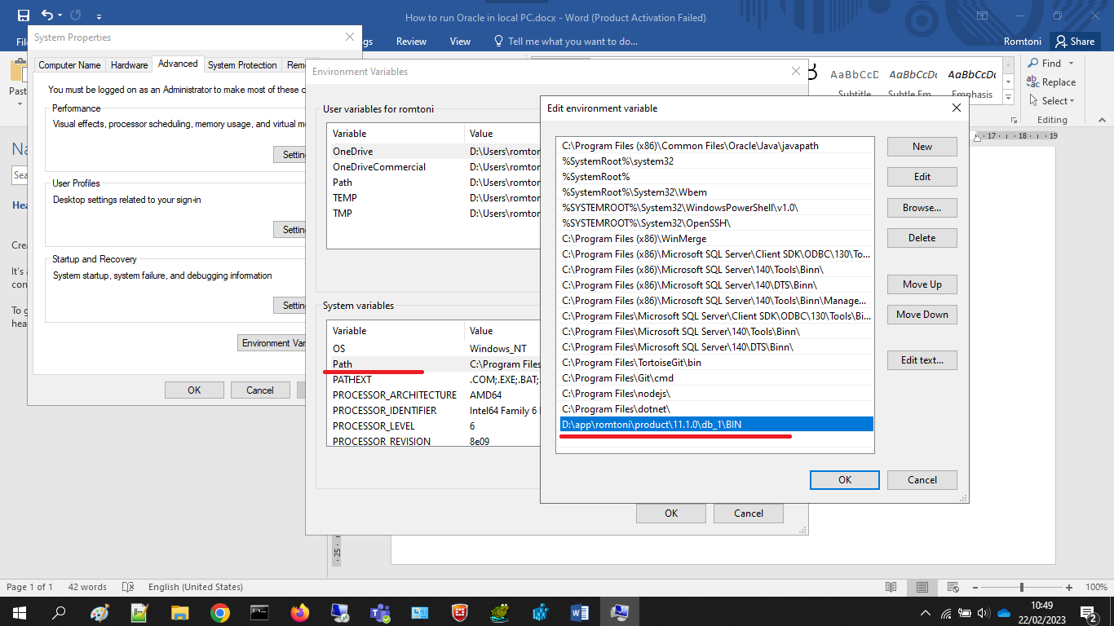

1. Lalu resratr PC dan jalankan Services.EXE dari jendela Run. Cobalah jalankan semua service Oracle. Bila semua service dapat berjalan sebagai mana mestinya, maka sudah OK.

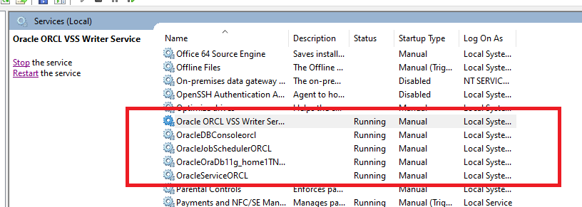

1. Bila terjadi error, biasanya pada OracleService dan Oracle TNS Listener, cek file tnsnames.ora dan listener.ora di folder dimana Oracle diinstal

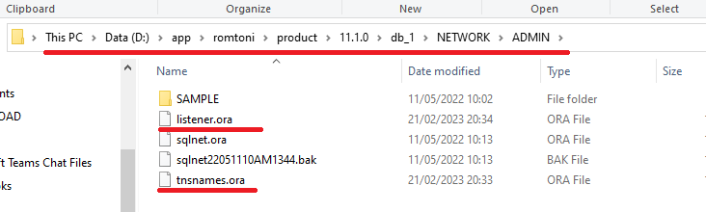

Lihat bagian HOST apakah sudah sama dengan Full Computer Name

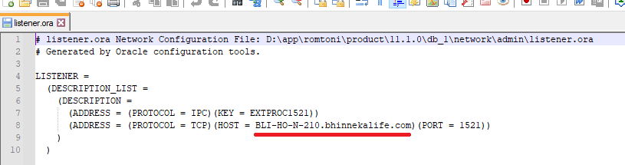

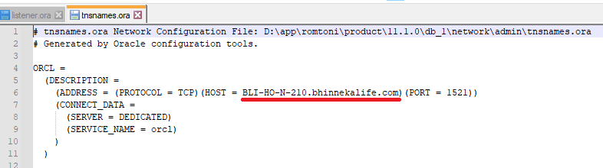

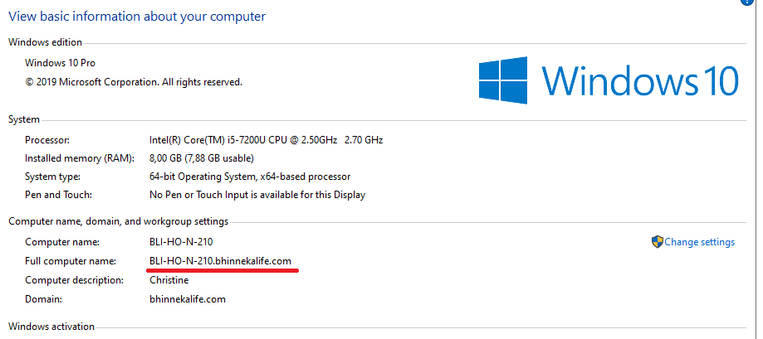

1. Coba buka SQL plus untuk login ke Oracle di PC local. Seharusnya sudah bisa login bila tidak ada kesalahan username dan password serta koneksinya sudah benar.

